Pour le backend strapi j’ai utilisé héroku pour l’hébergement avec slqlite.

J’ai changé les paramètres avec postgres mais les données seront écrasées après un certain temps d’inactivité dans strapi sur heroku. De ce fait vous pouvait accéder sur le backend dans heroku, changer les rôles ajouter un utilisateur et utiliser l’application et le backend directement sur heroku.

Le lien pour le backend sur héroku : <https://senpain.herokuapp.com/admin/>

* Vous aurez directement ce page qui permet de créer un compte et accéder au backend sur heroku

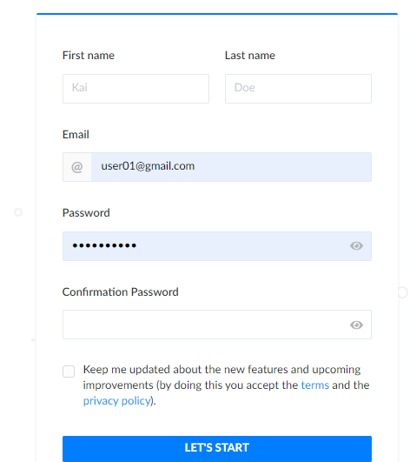

Une fois labà vous verrez les différentes tables de la base sans données et vous devez créer un utilisateur pour pouvoir utiliser l’application et se connecter avec cet utilisateur.

* Le lien du depot git du backend : <https://github.com/Cheikh372/backend>
* 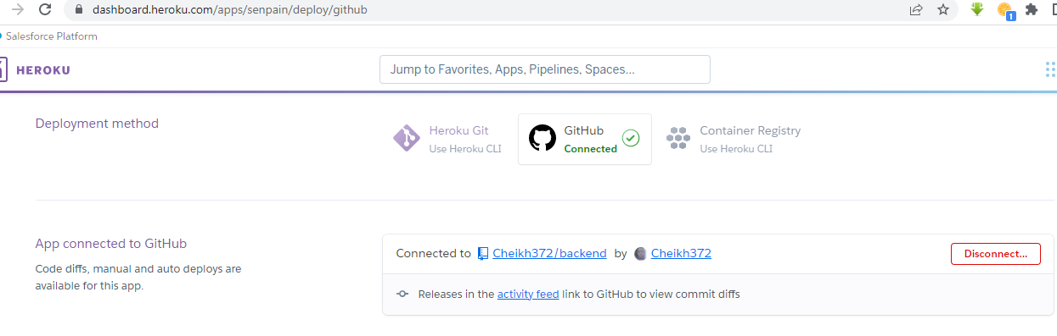Et linterface de sur heroku avec le projet senpain et sa connection avec le backend sur le depot git

J’ai fait la présentation avec powerpoint mais je n’ai pas pu faire le rapport.